Guía de Trabajo 8° Básico
Ciencias Naturales – Ed. Física
Semana 20 - 21
26 de julio al 06 de agosto de 2021

OA: Describir cómo los alimentos y nutrientes son procesados.

Semana 20:
Realizaremos las siguientes actividades en clases esta semana:
Texto de estudios: Páginas 29 – 30 – 31 – 32 - 33.
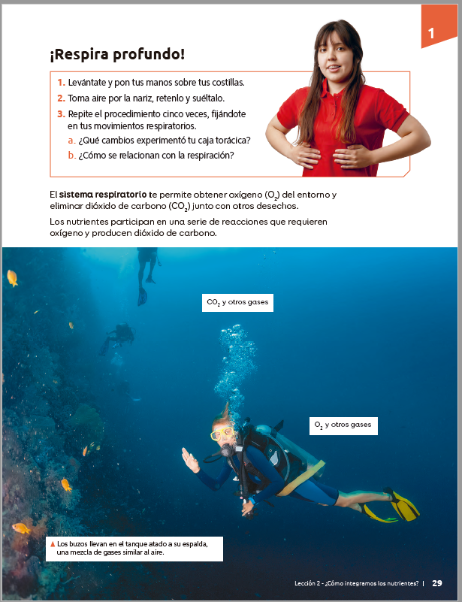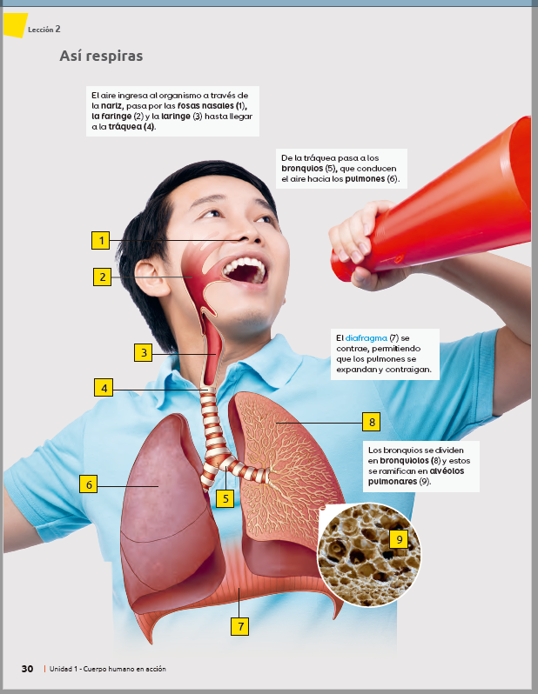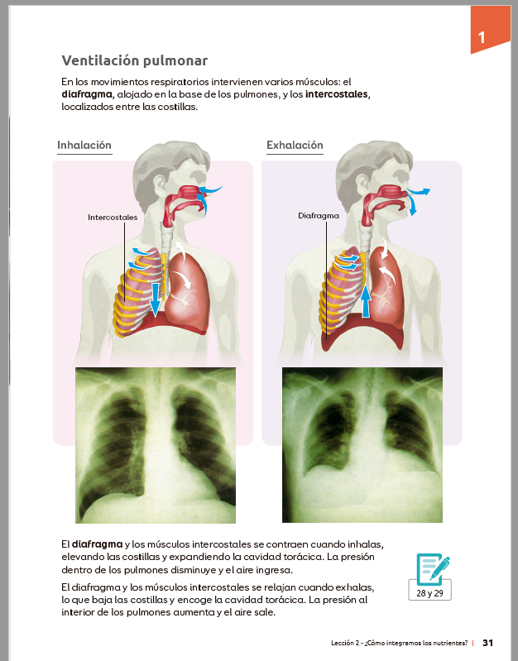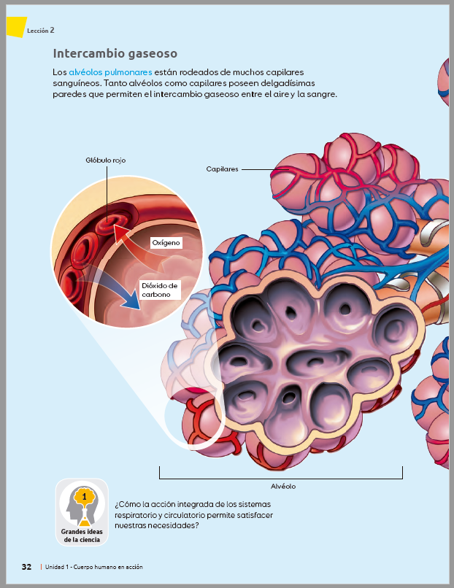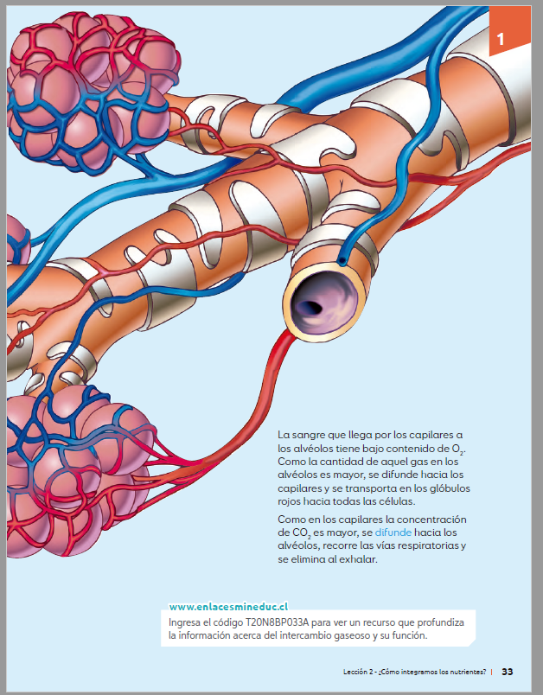

Semana 21:
Realizaremos las siguientes actividades en clases esta semana:
Texto de estudios: contenidos páginas 36 – 37 – 38.
Cuaderno de actividades: páginas 30 – 31 – 32 – 33
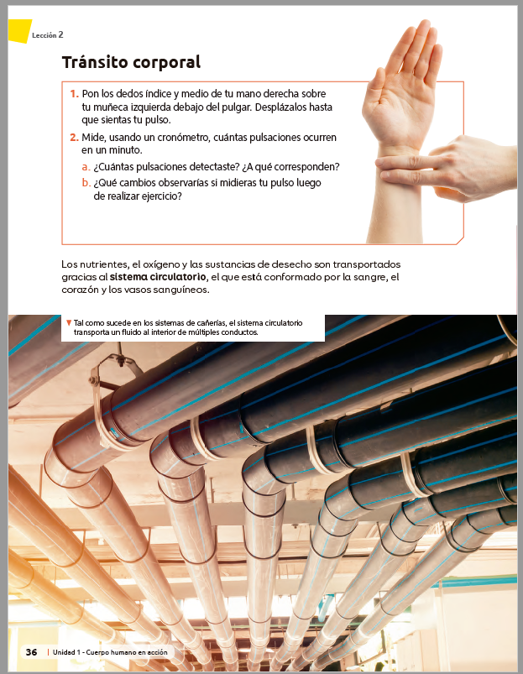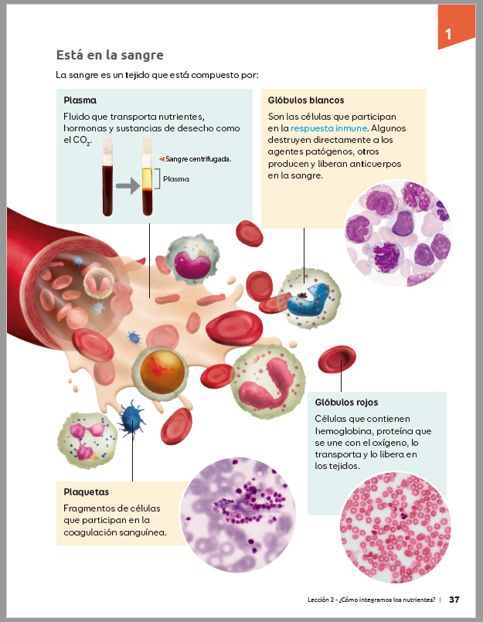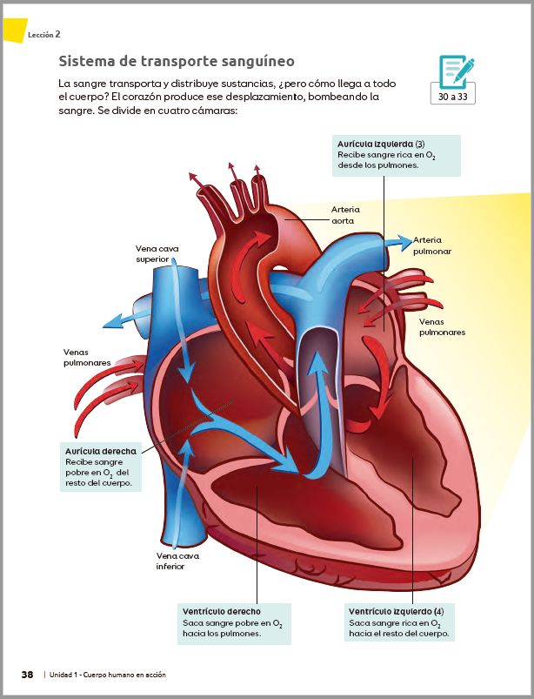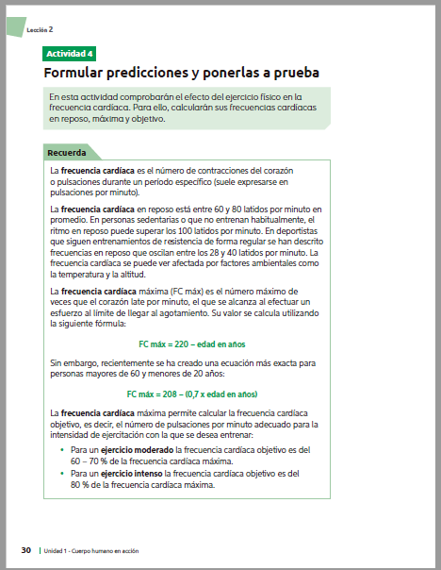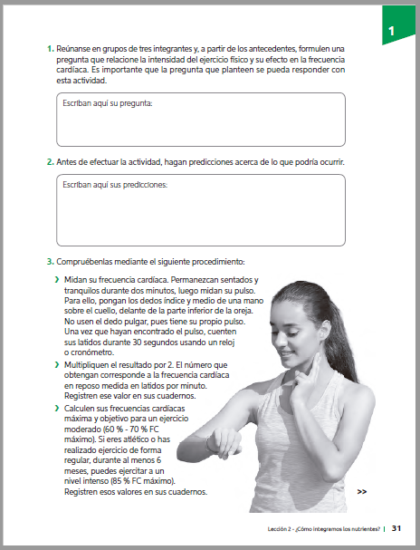

Una vez las hayas trabajado, sube las imágenes de tus respuestas a la tarea de las semanas 20 y 21 a Google Classroom de la asignatura de ciencias.
- Si no tienes tu cuaderno de actividades aún, lo puedes encontrar en el Classroom de Ciencias, en la sección trabajo en clases Libros.
- Cualquier duda del trabajo la puedes dejar como comentario privado dentro de la misma actividad
- Todo lo que no alcancemos a hacer en clases virtuales debes hacerlo tú fuera de las clases.

“Recuerda que no es necesario imprimir esta guía ya que se trabaja en el cuaderno de actividades, en línea a través de classroom o directamente en tu cuaderno”



Colegio Nuestro Tiempo - R.B.D.: 14.507-6
Profesor: Cristóbal Meneses
Guía Articulada
Educación Física Octavo básico
Semana 20 - 21
(26 de Julio al 06 agosto)

Objetivo: Realizar actividades lúdicas enfocadas en sus capacidades físicas y conocer su danza tradicional trabajda este trimestre en folclore.
Estimados Padres y Apoderados:
Como parte del proceso de aprendizaje, es necesario para los profesores conocer el avance de sus estudiantes, para así poder conocer qué dificultades están teniendo y resolver cómo ayudarlos a alcanzar los objetivos.
Es por esta razón que solicito, en la medida de lo posible, hacer llegar las Guías de Trabajo realizadas hasta el momento, por medio de fotografías a mi correo electrónico educacionfisica.cnt@gmail.com indicando en el “asunto” nombre y curso.
1.- Entrenamiento recreativo
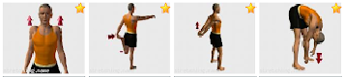
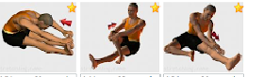
Invita a un integrante de tu familia, tomen turnos y propónganse realizar esta rutina cada uno a su ritmo, si estoy cansado puedo detenerme y luego continuar. (Importante fijar número de repeticiones antes de comenzar).

Elongaciones y movilidad articular vistas en clases antes de comenzar (puedes realizar un saludo al sol)
Circuito y practica de lanzamientos (Materiales: 1 Balón)
1.- Trote de 8 minutos (sino cuento con espacio, realizar un baile o coreografía la misma cantidad de tiempo).
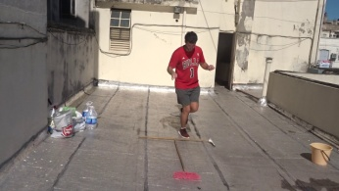
2.- Salto a pies juntos y un pie. 25 saltos (en el suelo coloca un palo de escoba y salta alternando los pies)

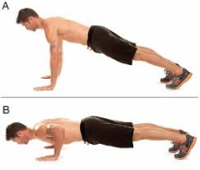

3.- Flexiones de codos 15 – 20 repeticiones

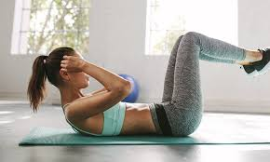
4.- Abdominales 30 repeticiones
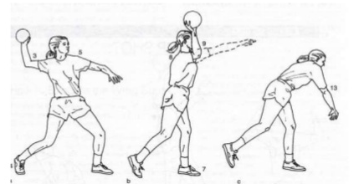
5.- Lanzamiento con un familiar : Con un balón o pelota realiza lanzamientos 20 lanzamientos a tu familiar (recuerda utilizar los aprendidos, tras la cabeza, en pique por el suelo, lateral y de pecho)

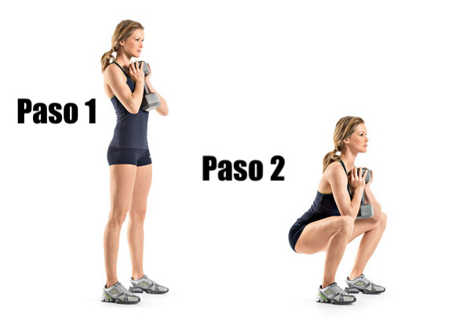
6.- Sentadillas 25 (con un kilo de azucar o arroz en tus manos)

Repite estos ejercicios 3 veces y recuerda hidratarte cuando lo desees.
2.- Conociendo danza nacional Cueca (Centro, Centro Sur)
Se dice que en Chile la cueca parte en el siglo XIX en las cantinas y chinganas, lugares de celebración y algarabía que se volvieron centro del golpeteo de panderos o palmas y el acompañamiento de guitarras y arpas a las agudas voces representativas de la cueca. Luego se le atribuye a la figura del roto chileno, que a principios del siglo XX comienza a moverse desde el campo a la ciudad, el haber llevado la cueca a la capital; haciendo típicos los barrios de la Vega, Estación Central y Matadero. Lugares que aún mantienen este espíritu.
Este baile representa el asedio amoroso de un hombre hacia una mujer. Este baile es muy similar al cortejo de un gallo con una gallina. Dicen que "cueca" deriva de "clueca", cuando la gallina canta después de poner un huevo.
Es considerada nuestra danza nacional, ya que es la que mejor representa y expresa nuestro sentido y espíritu de chilenidad.
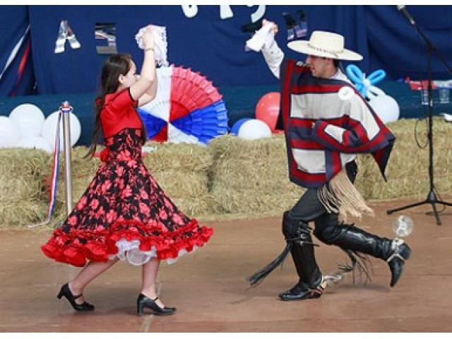
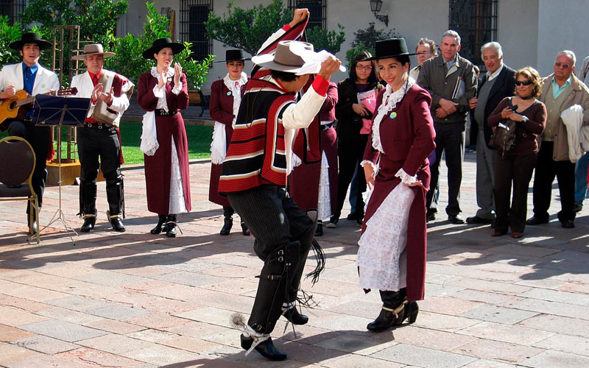

Este trimestre aprenderemos sus pasos y como bailar de forma individual en el hogar, recuerda conectarte a clases virtuales para nuestra presentación en la gala de la fiesta de la Chilenidad.
Te dejo el link para que conozcas esta danza
https://www.youtube.com/watch?v=Pc_Tbka2mHY
Importante: RECUERDA REALIZAR ESTA GUIA DE EJERCICIOS MINIMO 2 VECES A LA SEMANA
Esta guía será evaluada por medio de classroom, recuerda subir una fotografía de algún ejercicio de esta guía.

